Методические рекомендации по мини-ориентированию
Педагога дополнительного образования МБОУ ДОД АЦДЮТиЭ
Хохловой Регины Юрьевны

Методические рекомендации по организации мини-соревнований по спортивному ориентированию для педагогов дополнительного образования, тренеров, педагогов организаторов, учителей физической культуры и воспитателей оздоровительных лагерей, работающих с детьми. Соревнования позволяют развить у детей память, пространственное воображение, оперативное мышление, умение ориентироваться в пространстве, сформирование и закрепить практические навыки по спортивному ориентированию. Дают возможность привлекать к соревнованиям родителей. Это вид соревнований наглядно показывает работу спортсмена на дистанции, что делает его зрелищным, в отличие от классического ориентирования.

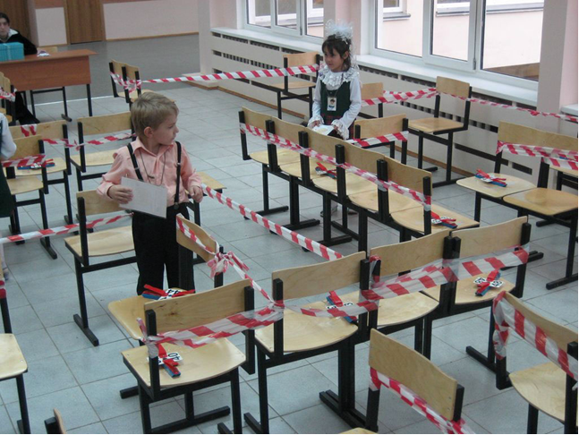

Рисунок 1

Определения
Мини-ориентирование или Ориент-Шоу – это разновидность спортивного ориентирования с длиной дистанции от нескольких десятков до нескольких сотен метров по карте очень крупного масштаба, в которой показываются ориентиры, сравнимые с размерами человека. Соревнования проходят в естественном, искусственном или смешанном окружении. Участники постоянно находятся в поле зрения зрителей, проходят дистанцию с профессиональным комментарием, всего соревновательного процесса.

Основные положения
Соревнования по мини-ориентированию проводятся в соответствии со следующими основными принципами:
- зритель должен наблюдать весь процесс борьбы между соперниками от старта до финиша;
- спортсмены соревнуются в очной борьбе;
- соревнования должны способствовать развитию возможностей спортсмена-ориентировщика за счет постановки перед ним нестандартных задач ориентирования, требующих творческого подхода в решениях, принимаемых в условиях жестких временных ограничений и в очной борьбе с соперником/соперниками.
Виды конкуренций:
- контактный – спортсмены стартуют одновременно на одну дистанцию, на некоторых участках которой возможно применение рассеивания.
- параллельный – спортсмены стартуют одновременно на одинаковые дистанции по индивидуальным коридорам.
- симметричный - спортсмены стартуют одновременно из разных стартов на индивидуальные одинаковые дистанции в одном соревновательном пространстве.
- заочный - спортсмены стартуют с раздельного старта на одну дистанцию в одном соревновательном пространстве.
Мини-ориентирование проводится:
- бегом (летнее ориентирование);
- на лыжах (зимнее ориентирование);
- в зале...

Группы
Соревнования проводятся в несколько стадий: квалификация, ¼ финала, ½ финала, финал, забег за 3-6 место. Соревнования могут начинаться с любой стадии. Участники разбиваются на забеги. Рекомендуемое количество спортсменов в забеге – 3 человека.
Количество участников, допускаемых к квалификационной стадии соревнования, определяется организаторами соревнований.
Группы, в которых проводится квалификация, определяются организаторами соревнований. Рекомендуемое деление по группам:
- МЖ21Э,
- МЖ10-14,
- МЖ16,
- МЖ 18-21А (В, С и т. д.),
- МЖ30-40,
- МЖ 45 (45 лет и старше).
Результаты квалификации определяются по времени прохождения дистанции. Количество спортсменов прошедших квалификацию определяют организаторы соревнований.
Финальные соревнования проводятся и победители определяются в двух группах – М. и Ж. по олимпийской системе.

Район соревнований.
Район соревнований – замкнутый участок пространства, на котором проводятся соревнования. Соревновательный район должен просматриваться зрителями полностью или в большой части. Район соревнований искусственно ограничивается на местности, при этом границы района соревнований должны совпадать с границами карты.
До начала соревнования спортсмены могут видеть район соревнований и КП в нем.
Участники одной группы или подгруппы должны быть изолированы заблаговременно до момента старта первого забега своей группы, в стартовой и/или в финишной накопительных зонах, из которых они не могут видеть район соревнований и наблюдать за ходом борьбы.
Спортсменам одной группы разрешается наблюдать за ходом борьбы в других группах.

Карта
На соревнованиях могут использоваться спортивные карты масштаба в пределах от 1:100 до 1:1000.
Рекомендуемый масштаб карты для проведения соревнований – 1:500.

Легенды КП.
Расположение КП может быть описано с помощь легенд.

Оборудование дистанций.
КП могут, как располагаться на ориентирах, так и сами являться объектом для ориентирования.
На разных стадиях соревнований спортсмен может иметь, а может не иметь номера КП своей дистанции.
В районе соревнований устанавливается больше КП, чем то количество, которое необходимо взять участникам.
КП, являющиеся ориентирами, но отсутствующие в дистанции спортсмена, показываются в карте специальным символом (красно-белым квадратом).

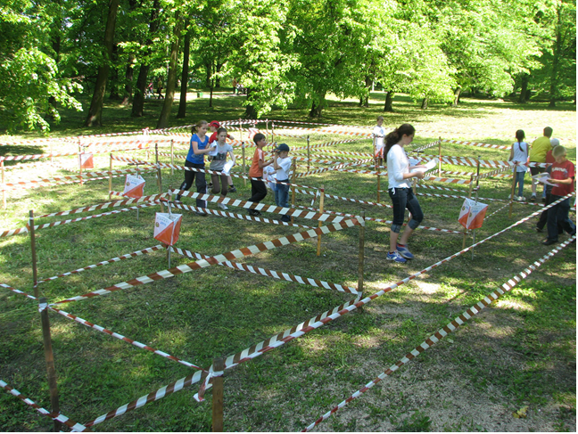

Рисунок 2.

Комментирование.
Любые действия спортсмена на дистанции могут быть прокомментированы.

Нарушения, наказуемые дисквалификацией.
Спортсмен дисквалифицируется и немедленно прекращает соревнование, если он совершает любое из следующих действий (нарушений), в которых судья расценил его действия как чрезмерно физически агрессивные: толчок соперника; задержка соперника; агрессивное поведение; оскорбительные, обидные или нецензурные выражения.

На первый взгляд может показаться, что этот вид соревнований требует специального оборудования, это оптимальный вариант. Я предлагаю несколько простейших вариантов организации данных соревнований. Лабиринт на местности проще всего сделать с помощью маркировочной ленты, ее стоимость около 250 рублей за бухту, это не так дорого, самое трудоемкое заготовить и вбить колышки как на рисунке 2. Но есть и более простые варианты.
Вариант первый:
На схеме эвакуации из здания школы, учреждения дополнительного образования и т.д. в хаотичном беспорядке рисуются кружочки – места постановки КП (контрольных пунктов). В определенных вами местах постановки КП вешаются таблички с буквами и цифрами на обороте, под которым зашифрованы эти буквы. Буквы зашифрованы в виде цифр, которые выдаются на карточке каждому участнику. Участник должен найти все цифры, указанные на карточке, подставить вместо них буквы в нужном порядке и разгадать зашифрованное специальное слово.
Все действия выполняются при фиксированном времени (то есть на скорость).
На площадке одновременно работают несколько участников - каждый со своей карточкой.
Победителем считается участник (команда), наиболее быстро угадавший специальное слово, зашифрованное цифрами на карточке.
Для подготовки и оборудования дистанции необходимо: средства отметки (цветные карандаши или компостеры), плакаты старт-финиш, таблички с цифрами и буквами.
Вариант табличек:



Готовятся три варианта прохождения дистанции с заданным порядком прохождения и отметкой КП.
1 вариант: - 31 - 32 - 33 - 34 - 35 - 36 - 37- 38 - 39 - 40 -

2 вариант: - 40 - 39 - 38 - 37 - 36 - 35 - 34 - 33 - 32 - 31 -

3 вариант: - 40 - 31 - 39 - 32 - 38 - 33 - 37 - 34 - 36 -35 –

Для судейства соревнований необходимо: секундомеры, ручки, протоколы (бумага), карточки участников с вариантами трасс (вариантами последовательности прохождения контрольных пунктов).

Фамилия, имя возрастная группа участника
№ КП | 31 | 32 | 33 | 34 | 35 | 36 | 37 | 38 | 39 | 40
отметка

Для участия в соревнованиях необходимо: ручка или карандаш, компас.
Участник приглашается на старт. На старте он получает карточку участника для отметки с заданной последовательностью прохождения КП. Например, 31, 32, 33, 34, 35, 36, 37, т.е. сначала нужно взять и отметить КП с № 31, потом КП с № 32, затем КП с № 33 и так далее по порядку. Нужно разработать несколько вариантов дистанций с заданной последовательностью прохождения КП, примерно одинаковых по длине оптимального маршрута и чередовать их.
Результат определяется по сумме времени прохождения дистанции и штрафного времени, при условии правильной отметки.

Вариант второй «Скоростная отметка»
На игровом поле оборудуется дистанция контрольными пунктами (КП), которые расставляются в произвольном порядке на земле. Выход участников на игровое поле запрещен. КП оборудуются призмами с номерами и средствами отметки (цветным карандашом или компостером). Номера КП участникам соревнований не видны. Их можно увидеть только подбежав к КП. Старт и финиш оборудуются соответствующими знаками (плакатами) и могут быть как в одной точке, так и в разных. Рисунок 2.

Рисунок 3. Схема расположения КП на местности для мини – соревнований « Скоростная отметка»

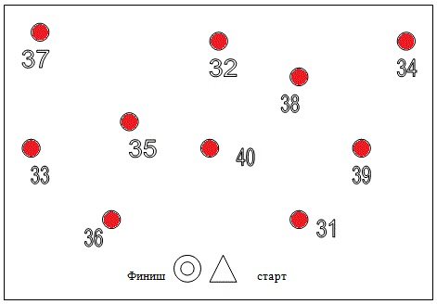

Готовятся три варианта прохождения дистанции с заданным порядком прохождения и отметкой КП.
1 вариант: - 31 - 32 - 33 - 34 - 35 - 36 - 37- 38 - 39 - 40 -

2 вариант: - 40 - 39 - 38 - 37 - 36 - 35 - 34 - 33 - 32 – 31-

3 вариант: - 40 - 31 - 39 - 32 - 38 - 33 - 37 - 34 - 36 -35-

На старт выходят одновременно три участника, каждый получает карточку для отметки с заданным порядком прохождения КП, т.е. с одним из вариантов. Место участника определяется по времени прохождения дистанции заданного направления и правильной отметки.

Для судей, контролирующих работу участников на дистанции, порядок прохождения и отметку на КП готовится три схемы (для каждого варианта отдельно). Например, для 1 варианта.

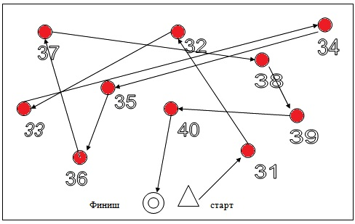

Рисунок 4. Судейская схема для контроля 1-го варианта

Таким же образом готовятся схемы для контроля 2 и 3 вариантов. Каждый судья следит за работой одного участника, который работает с его вариантом прохождения дистанции. Если участник нарушил порядок прохождения и отметки КП результат его аннулируется.

Вариант третий:
Можно использовать пластиковые бутылки, для построения фигур. Преимущество данной трассы, маленькая площадь и возможность участвовать 6 и 7 летних детей. Готовятся несколько вариантов прохождения дистанции с заданным порядком прохождения и отметкой КП.

Разнообразие вариантов дает возможность одновременно участвовать большому количеству детей, им не приходится подолгу ждать своей очереди. Можно проводить и эстафету. Соревнования напоминают жизнь муравейника, очень зрелищно.

Все зависит от вашего желания, воображения материальных и технических возможностей. Придумывайте свои варианты постановки мини-соревнований и ваши дети останутся довольны увлекательными занятиями по ориентированию.

